RESOLUCIÓN DEL RECURSO DE REVISIÓN 08906/INFOEM/IP/RR/2025

A N T E C E D E N T E S 2
I. Presentación de la solicitud de información 2
II. Respuesta del Sujeto Obligado 3
III. Interposición del Recurso de Revisión 6
IV. Trámite del Recurso de Revisión ante este Instituto 6
C O N S I D E R A N D O S 8
PRIMERO. Competencia 8
SEGUNDO. Causales de improcedencia y sobreseimiento 8
TERCERO. Determinación de la Controversia 10
CUARTO. Marco normativo aplicable en materia de transparencia y acceso a la información pública 11
QUINTO. Estudio de Fondo 12
R E S U E L V E 30

Resolución del Pleno del Instituto de Transparencia, Acceso a la Información Pública y Protección de Datos Personales del Estado de México y Municipios, con domicilio en Metepec, Estado de México, de fecha cinco de noviembre de dos mil veinticinco.

VISTO el expediente electrónico conformado con motivo del Recurso de Revisión 08906/INFOEM/IP/RR/2025, interpuesto por la persona Recurrente o Particular, en contra de la respuesta del Sujeto Obligado, Ayuntamiento de Temascaltepec, a la solicitud de acceso a la información pública 00032/TMASCALT/IP/2025, se emite la presente Resolución, con base en los Antecedentes y Considerandos que se exponen a continuación:

A N T E C E D E N T E S

I. Presentación de la solicitud de información

El veintitrés de junio de dos mil veinticinco, (si bien se presentó el veintiuno mismo que fue inhábil por lo que se tiene realizada al siguiente día hábil) el Particular presentó una solicitud de acceso a la información pública, a través del Sistema de Acceso a la Información Mexiquense (SAIMEX), ante el Ayuntamiento de Temascaltepec, en los siguientes términos:

“DESCRIPCIÓN CLARA Y PRECISA DE LA INFORMACIÓN SOLICITADA
Solicito las certificaciones qué por ley deben tener los directores y servidores públicos.” (Sic.)

“MODALIDAD DE ENTREGA
A través del SAIMEX”

II. Respuesta del Sujeto Obligado

El catorce de julio de dos mil veinticinco, (si bien se presentó el doce que fue inhábil se recorre al siguiente día hábil), el Sujeto Obligado notificó, a través del Sistema de Acceso a la Información Mexiquense (SAIMEX), en los siguientes términos:

- Oficio número K00/142/CIM/2025 de fecha primero de julio de dos mil veinticinco suscrito por el Contralor Interno y dirigido al Titular de la Unidad de Transparencia donde refiere lo siguiente:

“En cumplimiento con su solicitud, al respecto hago de su conocimiento lo siguiente: Se entregan las certificaciones de los servidores públicos que ya cuentan con esta; Se entregan las constancias que acreditan el cumplimiento con la obligación de las certificaciones correspondientes a los servidores públicos del Ayuntamiento de Temascaltepec.”

- Adjuntó la digitalización del Certificado de Competencia Laboral expedido por la Secretaría de Finanzas y el IAPEM a nombre de José Napoleón Jiménez Santana en versión íntegra.
- Adjunto la digitalización del Certificado de Competencia Laboral expedido por Conocer a nombre de Rene Álvarez Torres de manera ilegible.
- Adjunto la digitalización de la Constancia expedida por Conocer donde resulta ser competente Noé Domínguez Benítez en la ejecución de las atribuciones de la Secretaria del Ayuntamiento en versión íntegra, refiriendo que su certificado está en proceso.
- Adjunto la digitalización del Certificado de Competencia Laboral expedido por Conocer a nombre de Eraulio González Domínguez en la ejecución de las atribuciones de la contraloría municipal en versión íntegra.
- Adjunto la digitalización del Certificado de Competencia Laboral expedido por Conocer a nombre de David Edson Fuentes Arce en la ejecución de las atribuciones de la hacienda pública municipal en versión íntegra
- Adjunto la digitalización de la Constancia expedida por Conocer donde resulta ser competente Claudia González Nova en la ejecución de las atribuciones de la hacienda pública municipal en versión íntegra, refiriendo que su certificado está en proceso.
- Adjunto la digitalización de un oficio suscrito por la Directora General y dirigido a la Coordinadora de mejora regulatoria donde refiere comentar que concluyo el proceso de diplomado en mejora regulatoria el pasado veintiocho de junio por lo que se está llevando a cabo el proceso de evaluación.
- Adjunto la digitalización de la Constancia expedida por Conocer donde resulta ser competente Francisco Samuel López García en la Innovación y potencialización en el sector turístico, en versión íntegra, refiriendo que su certificado está en proceso.
- Adjunto la digitalización de la Constancia expedida por Conocer donde resulta ser competente Brenda Hernández Basurto, en la prestación de servicios de asistencia social en versión íntegra, refiriendo que su certificado está en proceso.
- Adjunto la digitalización del Certificado en Técnico de Protección Civil expedido por la Universidad Tecnológica de la región norte de guerrero a nombre de Jaime Olivares Vences, en versión íntegra.
- Adjunto la digitalización de una Constancia a nombre de Jaime Olivares Vences expedida por la Universidad Internacional de conocimiento e investigación de Chiapas por participar en el Webinar de Soporte vital en servicios de urgencia del estado de méxico en versión íntegra.
- Adjunto la digitalización de la Constancia expedida por Conocer donde resulta ser competente Jessica Castillo Ocampo en la atención de primer contacto a mujeres víctimas de violencia de género, en versión íntegra, refiriendo que su certificado está en proceso.
- Adjunto la digitalización de la Constancia expedida por Conocer donde resulta ser competente Marco Antonio Bernal Avilés en la prestación de servicios de asistencia social, de manera ilegible.
- Adjunto la digitalización de una constancia de capacitación a nombre de Cesar Galindo Morales, por concluir la capacitación virtual de doce horas expedida por J&E consultores en versión íntegra.
- Adjunto la digitalización de una constancia expedida por la Dirección general de gestión de servicios, ciberseguridad, y desarrollo tecnológico, a nombre de Blanca Canales Gómez derivado del curso registro nacional de faltas administrativas, en versión íntegra de dos mil veintidós.
- Adjunto la digitalización de una constancia expedida por la Dirección general de gestión de servicios, ciberseguridad, y desarrollo tecnológico, a nombre de Blanca Canales Gómez derivado del curso registro nacional de detenciones e informe policial homologado en versión íntegra de dos mil veintidós.
- Adjunta la digitalización de la Constancia emitida por el Centro de Justicia Cívica en nombre de Blanca Canales Gómez, por cursar el taller implementación del modelo homologado de justicia cívica en los municipios del estado de méxico, en versión íntegra de dos mil veintidós.
- Adjunta la digitalización del oficio suscrito por el Coordinador de Ecología y dirigido al Contralor donde refiere que su certificación esta aprobada, solo que está en proceso y tengo la capacidad para desempeñar mis actividades.

III. Interposición del Recurso de Revisión

El cuatro de agosto de dos mil veinticinco, (si bien se presentó el veinte que fue inhábil, se recorre al siguiente día hábil) se recibió en este Instituto, a través del Sistema de Acceso a la Información Mexiquense (SAIMEX), el Recurso de Revisión interpuesto por la persona Recurrente, en contra de la respuesta por el Sujeto Obligado, a la solicitud de información, en los siguientes términos:

‘’ACTO IMPUGNADO
Respuesta” (Sic.)

‘’RAZONES O MOTIVOS DE LA INCONFORMIDAD
No remiten lo solicitado y solo divagan con la información.” (Sic.)

IV. Trámite del Recurso de Revisión ante este Instituto

a) Turno del Medio de Impugnación. El veinte de julio de dos mil veinticinco, el Sistema de Acceso a la Información Mexiquense (SAIMEX), asignó el número de expediente 08906/INFOEM/IP/RR/2025, al medio de impugnación que nos ocupa, con base en el sistema aprobado por el Pleno de este Organismo Garante y lo turnó al Comisionado Ponente Luis Gustavo Parra Noriega, para los efectos del artículo 185, fracción I de la Ley de Transparencia y Acceso a la Información Pública del Estado de México y Municipios.

b) Admisión del Recurso de Revisión. El siete de agosto de dos mil veinticinco, se acordó la admisión del Recurso de Revisión interpuesto por la persona Recurrente en contra del Sujeto Obligado, en términos del artículo 185, fracciones I y II de la Ley de Transparencia y Acceso a la Información Pública del Estado de México y Municipios, el cual fue notificado a las partes el mismo día, a través del Sistema de Acceso a la Información Mexiquense (SAIMEX), en el que se les otorgó un plazo de siete días hábiles posteriores a la misma, para que manifestaran lo que a su derecho conviniera y formularan alegatos.

c) Informe Justificado. El doce de agosto de dos mil veinticinco, se recibió, a través del Sistema de Acceso a la Información Mexiquense (SAIMEX), el Informe Justificado del Sujeto Obligado, por medio del cual ratifico medularmente su respuesta inicial.

d) Vista del Informe Justificado. El veintiuno de octubre de dos mil veinticinco, se dictó acuerdo mediante el cual se puso a la vista del Particular el Informe Justificado, entregado por el Sujeto Obligado, así como los documentos adjuntos, el cual fue notificado a las partes, a través del Sistema de Acceso a la Información Mexiquense (SAIMEX). Cabe señalar que el Particular fue omiso en realizar manifestación alguna.

e) Ampliación de plazo para resolver. El veintiuno de octubre de dos mil veinticinco, el Comisionado Ponente, con fundamento en lo dispuesto por el artículo 181, párrafo tercero, de la Ley de Transparencia y Acceso a la Información Pública del Estado de México y Municipios, acordó ampliar por un periodo de quince días hábiles, el plazo para resolver el Recurso de Revisión que nos ocupa; acto que fue notificado a las partes el mismo día, mediante el Sistema de Acceso a la Información Mexiquense (SAIMEX).

f) Cierre de instrucción. El treinta de octubre de dos mil veinticinco, al no existir diligencias pendientes por desahogar, se emitió el acuerdo por medio del cual se declaró cerrada la instrucción y se determinó pasar los expedientes a resolución, en términos de lo dispuesto en los artículos 185, fracciones VI y VIII, de la Ley de Transparencia y Acceso a la Información Pública del Estado de México y Municipios, acto que fue notificado a las partes, mediante el Sistema de Acceso a la Información Mexiquense (SAIMEX), el mismo día.
En razón de que fue debidamente sustanciado e integrado el expediente electrónico y no existe diligencia pendiente de desahogo, se emite la resolución que conforme a Derecho proceda, de acuerdo a los siguientes:

C O N S I D E R A N D O S

PRIMERO. Competencia

El Instituto de Transparencia, Acceso a la Información Pública y Protección de Datos Personales del Estado de México y Municipios, es competente para conocer y resolver el presente recurso de revisión interpuesto por la persona Recurrente, conforme a lo dispuesto en los artículos 5°, párrafos cuadragésimo primero, cuadragésimo segundo y cuadragésimo tercero, fracciones IV y V de la Constitución Política del Estado Libre y Soberano de México; Cuarto Transitorio, párrafo segundo del Decreto número 198 de la “LXII” Legislatura del Estado de México; 1°, 2°, fracciones II y IV; 13, 29, 36, fracciones I y II; 176, 178, 179, 181 párrafo tercero, 185, 188 y 189 de la Ley Transparencia y Acceso a la Información Pública del Estado de México y Municipios; 7°, 9°, fracciones I y XXIII y 11 del Reglamento Interior del Instituto de Transparencia, Acceso a la Información Pública y Protección de Datos Personales del Estado de México y Municipios.

SEGUNDO. Causales de improcedencia y sobreseimiento

De las constancias que forma parte del Recurso de Revisión que se analiza, se advierte que previo al estudio del fondo de la litis, es necesario estudiar las causales de improcedencia y sobreseimiento que se adviertan, para determinar lo que en Derecho proceda.

Causales de improcedencia
Este Instituto realiza el estudio oficioso de las causales de improcedencia, por tratarse de una cuestión de orden público y de estudio preferente (acorde con el Criterio orientador en la Tesis de Jurisprudencia “IMPROCEDENCIA.” (Semanario Judicial de la Federación, Quinta Época, 1985, pág. 262), el cual establece que debe examinarse previamente la procedencia del juicio de amparo, sea que las partes lo soliciten o no, por ser una cuestión de orden público; de tal suerte, deberá ser desechado cualquier Recurso de Revisión que actualice alguno de los supuestos establecidos en el artículo 191 de la Ley de Transparencia y Acceso a la Información Pública del Estado de México y Municipios, por ser improcedente.

En el presente caso, no se actualiza ninguna de las causales de improcedencia establecidas en el ordenamiento jurídico previamente señalado, toda vez que: este Instituto no tiene conocimiento de que se encuentre en trámite algún medio de defensa presentado por la persona Recurrente ante otra instancia; no existió prevención alguna; la veracidad de la respuesta no formó parte del agravio; ni se realizó una consulta o ampliación a los alcances del requerimiento informativo.

Por lo cual, se actualiza la causal de procedencia del Recurso de Revisión señalada en el artículo 179, fracción VI, de la Ley en cita, pues la persona Recurrente se inconformó de la entrega de información que no corresponde con lo solicitado.

Causales de sobreseimiento

Por ser de previo y especial pronunciamiento, este Instituto analiza si se actualiza alguna causal de sobreseimiento.

Sobre el tema, el artículo 192 de la Ley Transparencia y Acceso a la Información Pública del Estado de México y Municipios, señala las causales por las cuales se puede sobreseer en todo o en parte, el Recurso de Revisión; así, del análisis realizado por este Instituto, se advierte que no se actualiza algún supuesto de sobreseimiento; lo anterior, en virtud de que no hay constancias en el expediente en que se actúa, de que la persona Recurrente se haya desistido del recurso, haya fallecido, sobreviniera alguna causal de improcedencia, que el Sujeto Obligado hubiese modificado o revocado el acto impugnado o bien, haya quedado sin materia.

Por tales motivos, se considera procedente entrar al fondo del presente asunto.

TERCERO. Determinación de la Controversia

Con el objetivo de ilustrar la controversia planteada, resulta conveniente precisar, que una vez realizado el estudio de las constancias que integran el expediente en el que se actúa, se desprende que el Particular requirió las Certificaciones que por Ley deben tener los Directores y Servidores Públicos del Ayuntamiento de Temascaltepec.

En respuesta, el Sujeto Obligado, a través del Contralor Municipal adjuntó diversas constancias, certificaciones, capacitaciones y cursos; ante dicha circunstancia, el Particular se inconformó de la entrega de información que no corresponde con lo solicitado al mencionar que no remiten lo solicitado, solo divagan con la información, lo cual actualiza la causal de procedencia prevista en la fracción VI, del artículo 179 de la Ley de Transparencia y Acceso a la Información Pública del Estado de México y Municipios.

Lo anterior, se desprende de las documentales que obran en el expediente de referencia, materia de la presente resolución, consistente en: la solicitud de acceso a la información, el escrito recursal y el Informe Justificado; instrumentales que se toman en cuenta a efecto de resolver el presente medio de impugnación, conforme a lo dispuesto por el artículo 185, fracción IV, de la Ley de Transparencia y Acceso a la Información Pública del Estado de México y Municipios.

CUARTO. Marco normativo aplicable en materia de transparencia y acceso a la información pública

El artículo 6°, Apartado A), fracción I de la Constitución Política de los Estados Unidos Mexicanos, establece que toda la información en posesión de cualquier autoridad, es pública y sólo podrá ser reservada temporalmente por razones de interés público.

En materia local, el artículo 5°, fracción I de la Constitución Política del Estado Libre y Soberano de México, es coincidente con la Constitución Federal, en el sentido de la publicidad de toda la información, con la única restricción de proteger el interés público, así como la información referente a la intimidad de la vida privada y la imagen de las personas, con las excepciones que establezca la ley reglamentaria.

Por su parte, la Ley de Transparencia y Acceso a la Información Pública del Estado de México y Municipios (Reglamentaria del artículo 5° de la Constitución Local), establece lo siguiente:

El artículo 12, que, quienes generen, recopilen, administren, manejen, procesen, archiven o conserven información pública serán responsables de la misma.

El artículo 18, que, los Sujetos Obligados deberán documentar todo acto que derive del ejercicio de sus facultades, competencias o funciones, considerando desde su origen la eventual publicidad y reutilización de la información que generen.

El artículo 19, que, se presume que la información debe existir si se refiere a las facultades, competencias y funciones que los ordenamientos jurídicos aplicables otorgan a los sujetos obligados y en caso de que dichas facultades no se hayan ejercido, se deberá motivar la respuesta en función de las causas que motivaron tal circunstancia.

QUINTO. Estudio de Fondo

Expuestas las posturas de las partes, se procede al análisis de los agravios hechos valer por la persona Recurrente, por lo que, en principio es necesario contextualizar la solicitud de información.

Al respecto, el apartado de Certificación, de la página oficial del Instituto Hacendario del Estado de México establece que la certificación de competencia laboral, es el proceso mediante el cual un organismo acreditado, reconoce que una persona ha demostrado su competencia, para desempeñar una función productiva determinada, con base en una Norma Institucional de Competencia Laboral aprobada. Además, que la competencia laboral es el conjunto de habilidades, aptitudes y destrezas para desempeñar una función productiva.

En relación con lo anterior, el artículo 47 fracción VIII de la Ley del trabajo de los servidores públicos del Estado y Municipios, establece que para ingresar al servicio público se requiere de cumplir con los requisitos que se establezcan para los diferentes puestos; por lo que para acceder a los puestos de titulares de las diversas Direcciones que integran la estructura orgánica del Sujeto Obligado, se debe cumplir con los requisitos necesarios.

Aunado a ello, los Lineamientos para la Integración y Entrega del Informe Trimestrales Estatales y Municipales para el Ejercicio Fiscal 2025, emitidos por el Órgano Superior de Fiscalización del Estado de México, el cual precisa que los Ayuntamientos deben de proporcionar, para su fiscalización, diversos documentos, entre los cuales se encuentran aquellos del Módulo 4, que corresponden a “certificación de competencia laboral de servidores públicos” en los que se debe entregar los certificados que avalen el contenido del formato y señala que será responsabilidad del Secretario del Ayuntamiento, darlos a conocer trimestralmente a los integrantes del Ayuntamiento, por lo que se advierte que el Sujeto Obligado debe conocer de la información solicitada.

Ahora bien, cabe resaltar que la persona Recurrente requiere las certificaciones, por lo que, se atrae al estudio lo dispuesto en la Ley Orgánica Municipal del Estado de México, en el que se advierte cuáles son las Unidades Administrativas que deben contar con ciertos requisitos para ocupar diversos cargos, entre ellos, tal como se detalla a continuación:

ART.  LOMEM | CARGO | CERTIFICACIÓN | OBLIGATORIO
81 Bis | Titular de la Coordinación Municipal de Protección Civil | Se requiere, además de los requisitos del artículo 32 de esta Ley, tener los conocimientos suficientes debidamente acreditados en materia de protección civil para poder desempeñar el cargo y acreditar dentro de los seis meses siguientes a partir del momento en que ocupe el cargo, a  a través del certificado respectivo, haber tomado cursos de capacitación en la materia, impartidos por la Coordinación General de Protección Civil y Gestión Integral del Riesgo o por cualquier otra institución debidamente reconocida por la misma. | Certificado, tiene 6 meses para acreditarlo.
85 Sexies | Coordinador General Municipal de Mejora Regulatoria | Acreditar, dentro de los seis meses siguientes a la fecha en que inicie sus funciones el diplomado en materia de mejora regulatoria expedido por el Instituto de Profesionalización de los Servidores Públicos del Estado de México o la certificación de competencia laboral expedida por el Instituto Hacendario del Estado de México o por alguna otra institución con reconocimiento de validez oficial. | Opcional la certificación o un diplomado, tiene 6 meses para acreditarlo.
92 | Secretario del Ayuntamiento | Contar con la certificación de competencia laboral en la materia, expedida por el Instituto Hacendario del Estado de México o por alguna otra institución con reconocimiento de validez oficial, dentro de los seis meses siguientes a la fecha en que inicie funciones. | Sí, tiene 6 meses para acreditarlo.
96 | Tesorero Municipal | Certificación de competencia laboral expedida por el Instituto Hacendario del Estado de México o por alguna institución con reconocimiento de validez oficial, deberá acreditarse dentro de los seis meses siguientes a la fecha en que inicie funciones. | Sí, tiene 6 meses para acreditarlo.
96 Ter | Director de Obras Públicas o Titular de la Unidad Administrativa equivalente | Deberá acreditar, dentro de los seis meses siguientes a la fecha en que inicie funciones, la certificación de competencia laboral expedida por el Instituto Hacendario del Estado de México o por alguna otra institución con reconocimiento de validez oficial. | Sí, tiene 6 meses para acreditarlo.
96 Quintus | El Director de Desarrollo Económico o Titular de la Unidad Administrativa equivalente | Deberá acreditar, dentro de los seis meses siguientes a la fecha en que inicie funciones, la certificación de competencia laboral expedida por el Instituto Hacendario del Estado de México o por alguna otra institución con reconocimiento de validez oficial. | Sí, tiene 6 meses para acreditarlo
96 Septies | El Director de Desarrollo Urbano o el Titular de la Unidad Administrativa equivalente | Deberá acreditar, dentro de los seis meses siguientes a la fecha en que inicie funciones, la certificación de competencia laboral expedida por el Instituto Hacendario del Estado de México o por alguna otra institución con reconocimiento de validez oficial. | Sí, tiene 6 meses para acreditarlo
96 Nonies | El Director de Ecología o el Titular de la Unidad Administrativa equivalente | Deberá acreditar, dentro de los seis meses siguientes a la fecha en que inicie funciones, la certificación de competencia laboral expedida por el Instituto Hacendario del Estado de México o por alguna otra institución con reconocimiento de validez oficial. | Sí, tiene 6 meses para acreditarlo
96. Undecies | El Director de Turismo | Requiere contar con título profesional en el área de turismo o afín. | No
96 Terdecies | El Director de Desarrollo Social o el Titular de la Unidad Administrativa equivalente | Requiere contar con título profesional en el área de Ciencias Sociales o a fin, o contar con una experiencia mínima de un año en la materia, con anterioridad a la fecha de su designación. | No
96 Quindecies | Titular de la Dirección de las Mujeres | Deberá acreditar, dentro de los seis meses siguientes a la fecha en que inicie funciones, la certificación de competencia laboral en temas de prevención, atención integral y erradicación de la violencia contra las niñas, adolescentes y mujeres, en igualdad sustantiva o materias afines, expedida por el Instituto Hacendario del Estado de México o por alguna otra institución con reconocimiento de validez oficial. | Sí, tiene 6 meses para acreditarlo
113. | Contralor | Certificación de competencia laboral expedida por el Instituto Hacendario del Estado de México o por alguna institución con reconocimiento de validez oficial, deberá acreditarse dentro de los seis meses siguientes a la fecha en que inicie funciones. | Sí, tiene 6 meses para acreditarlo
123 Bis. | La persona titular de los organismos públicos descentralizados en materia de cultura física y deporte | Preferentemente deberá contar con título profesional en el área de educación física o disciplina afín. | No
124 Quáter | Titular de la Unidad Municipal de Control y Bienestar Animal | Contar con Licenciatura y Cédula en Medicina Veterinaria, Zootecnista o profesión que se relacione con el conocimiento del cuidado y manejo de animales. | No
147 I | Defensor Municipal de Derechos Humanos | Certificación en materia de derechos humanos, que para tal efecto emita la Comisión de Derechos Humanos del Estado de México. | Sí
147 Q | Cronista Municipal | Contar preferentemente con título de Licenciado en Historia o disciplina a fin. | No

En ese sentido, el artículo 26, del Bando Municipal de Temascaltepec, dos mil veinticinco, precisa que, se organiza de forma centralizada, descentralizada y un Órgano Autónomo. Para el ejercicio de sus atribuciones y responsabilidades Ejecutivas, el Ayuntamiento se auxiliará de las siguientes Unidades Administrativas Públicas Municipales.

- Presidencia Municipal;
- Secretaría del Ayuntamiento
- Tesorería Municipal;
- Contraloría Interna Municipal;
- Dirección de Seguridad Pública Municipal;
- Dirección Jurídica y Consultiva;
- Dirección de Administración;
- Dirección de Obras Públicas;
- Coordinación de Desarrollo Urbano;
- Dirección de Servicios Públicos;
- Dirección de Desarrollo Económico;
- Dirección de Gobernación;
- Dirección de Bienestar Social;
- Dirección de Desarrollo Agropecuario;
- Dirección de Ecología;
- Dirección de Catastro;
- Dirección de Educación y Cultura;
- Dirección de Atención al Desarrollo de la Mujer;
- Dirección de Asuntos Indígenas;
- Coordinación de Protección Civil;
- Dirección del Deporte
- Coordinador de Turismo;

Asimismo, el artículo 62, del Bando mencionado, precisa que, la Dirección de Administración, tendrá a su cargo brindar el soporte material, técnico, humano, administrativo, así como organizacional, que permita a los servidores públicos municipales, atender las demandas ciudadanas y cumplir con las funciones y atribuciones encomendadas para lograr un eficaz y eficiente desempeño de la Administración Pública Municipal, así como en conjunto con la Coordinación de Recursos Humanos que se encargara de la selección, contratación y capacitación del personal y de los servidores públicos de la Administración.

En el mismo orden de ideas en el artículo 32 del mismo ordenamiento refiere que la Secretaria del Ayuntamiento se encargara de diversas cosas entre ellas el expedir las certificaciones de documentos oficiales emanados del Ayuntamiento o de cualquiera de sus miembros, brindará atención ciudadana mediante la expedición de constancias de vecindad, identidad y última residencia, coadyuvará con las autoridades, al igual que coordinará los servicios prestados por las oficialías de registro civil del Municipio y será responsable del archivo municipal.

De tales circunstancias, se logra vislumbrar que la pretensión de la persona Recurrente es obtener, las Certificaciones de Competencia Laboral de los servidores públicos del Ayuntamiento de Temascaltepec, que deben tener de conformidad con la Ley Orgánica del Estado de México.

Establecida dicha circunstancia, de las constancias que obran en el expediente electrónico, se advierte que el Sujeto Obligado dio respuesta a través de la Contraloría Municipal; por lo que, es oportuno hacer referencia al procedimiento de búsqueda que deben de seguir los Sujetos Obligados para localizar la información, el cual se encuentra previsto en el artículo 162 de la Ley de Transparencia y Acceso a la Información Pública del Estado de México y Municipios, el cual establece que las Unidades de Transparencia garantizarán que las solicitudes de acceso a la información se turnen a todas las áreas competentes que cuenten con la información o deban tenerla -de acuerdo con las facultades, competencias y funciones- con el objeto de que dichas áreas realicen una búsqueda exhaustiva y razonable de la información requerida.

Así y de lo plasmado en párrafos anteriores, se logra colegir que el Sujeto Obligado no cumplió con el procedimiento de búsqueda establecido en el artículo 162 de la Ley de Transparencia y Acceso a la Información Pública del Estado de México y Municipios, toda vez, que no gestionó el requerimiento de información a las áreas competentes para conocer de la información solicitada, a saber, a la Dirección de Administración y Secretaria del Ayuntamiento.

Ahora bien, es necesario analizar la información entregada, si bien remitió varias constancias y certificados, se avocara solamente a lo que el requerimiento solicita, los cuales son exclusivamente obligatorios de conformidad con la Ley, por lo que cabe traer al estudio un cuadro de análisis para referenciar de mejor manera dicho pronunciamiento.

CARGO | NOMBRE DEL SERVIDOR PUBLICO | RESPUESTA | COLMO | OBSERVACIONES
Titular de la Coordinación Municipal de Protección Civil | JAIME OLIVARES VENCES | Certificado en Técnico de Protección Civil expedido por la Universidad Tecnológica de la región norte de guerrero.  Constancia de la Universidad Internacional de conocimiento e investigación de Chiapas por participar en el Webinar de Soporte vital en servicios de urgencia del estado de México. | SI | Cuenta con una certificación cursos de técnico de protección civil, por lo que a la fecha de la solicitud, a la fecha de alta y de conformidad con el la normativa aun cuenta con tiempo.
Coordinador General Municipal de Mejora Regulatoria | ROSA KARINA ESPINOZA ESPINOZA | Oficio donde refiere comentar que concluyo el proceso de diplomado en mejora regulatoria el pasado veintiocho de junio por lo que se está llevando a cabo el proceso de evaluación. | SI | A la fecha de la solicitud, de acuerdo a la fecha de alta y de conformidad con el la normativa aun cuenta con tiempo.
Secretario del Ayuntamiento | NOE DOMINGUEZ BENITEZ | Constancia expedida por Conocer, refiriendo que su certificado está en proceso. | SI | A la fecha de la solicitud, de acuerdo a la fecha de alta y de conformidad con el la normativa aun cuenta con tiempo.
Tesorero Municipal | DAVID EDSON FUENTES ARCE | Certificado de Competencia Laboral expedido por Conocer | SI | Lo remite
Director de Obras Públicas o Titular de la Unidad Administrativa equivalente | RENE ALVAREZ TORRES | Certificado de Competencia Laboral expedido por Conocer. | Parcialmente | Esta ilegible en su totalidad
El Director de Desarrollo Económico o Titular de la Unidad Administrativa equivalente | JOSE NAPOLEON JIMENEZ SANTANA | Certificado de Competencia Laboral expedido por la Secretaria de Finanzas y el IAPEM | SI | Lo remite
El Director de Desarrollo Urbano o el Titular de la Unidad Administrativa equivalente | NESTOR HUMBERTO TORRES CRUZ | No hubo pronunciamiento | NO | Omite pronunciarse
El Director de Ecología o el Titular de la Unidad Administrativa equivalente | HUGO ROBERTO GONZALEZ OLIVARES | Oficio suscrito por el Coordinador de Ecología y dirigido al Contralor donde refiere que su certificación está aprobada, solo que está en proceso y tengo la capacidad para desempeñar mis actividades | SI | A la fecha de la solicitud y de conformidad con el la normativa aun cuenta con tiempo.
Titular de la Dirección de las Mujeres | JESSICA CASTILLO OCAMPO | Constancia expedida por Conocer refiriendo que su certificado está en proceso. | SI | A la fecha de la solicitud y de conformidad con el la normativa aun cuenta con tiempo.
Contralor | ERAULIO GONZALEZ DOMINGUEZ | Certificado de Competencia Laboral expedido por Conocer | SI | La remite
Defensor Municipal de Derechos Humanos | SARETH SANCHEZ GUADARRAMA | No hubo pronunciamiento | NO | Omitió pronunciarse
Unidad de Transparencia | JOSE ANGEL PALACIO TOLEDO | No hubo pronunciamiento | NO | Omitió pronunciarse
El Director de Desarrollo Social o el Titular de la Unidad Administrativa equivalente | BRENDA HERNANDEZ BASURTO | Constancia expedida por Conocer donde, refiriere que su certificado está en proceso. | SI | A la fecha de la solicitud y de conformidad con el la normativa aun cuenta con tiempo.

Ahora bien, este instituto localizó en el Portal de Información Pública de Oficio Mexiquense del Ente Recurrido, en específico en la fracción VII, del artículo 92, que la Administración Pública se conforma por parte de los Titulares del área faltantes, y de corroborar que su ingreso al servicio público fue el primero de enero de dos mil veinticinco tal como se muestra a continuación:

TITULAR DE LA DIRECCIÓN DE DESARROLLO URBANO

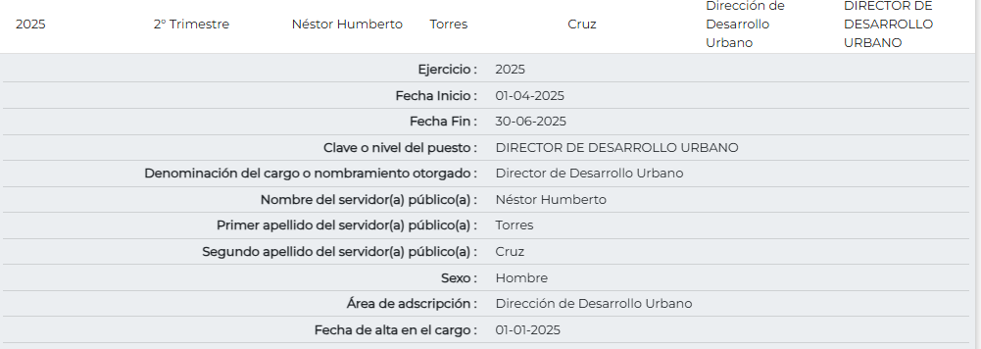

TITULAR DE LA DEFENSORÍA MUNICIPAL

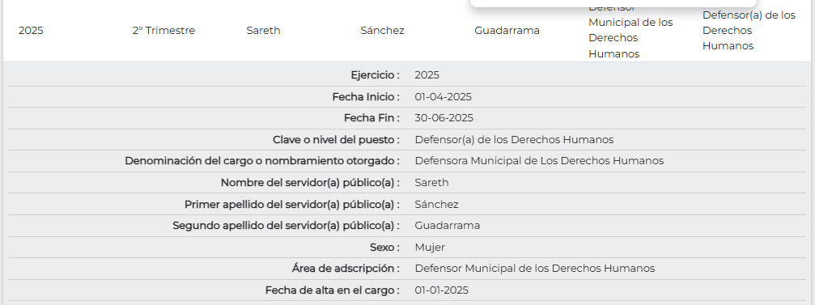

TITULAR DEL DIRECTOR DE OBRAS PÚBLICAS

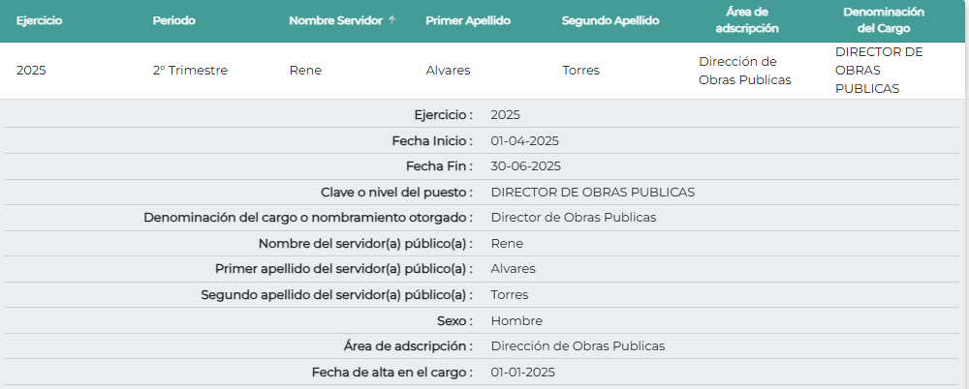

TITULAR DE LA UNIDAD DE TRANSPARENCIA

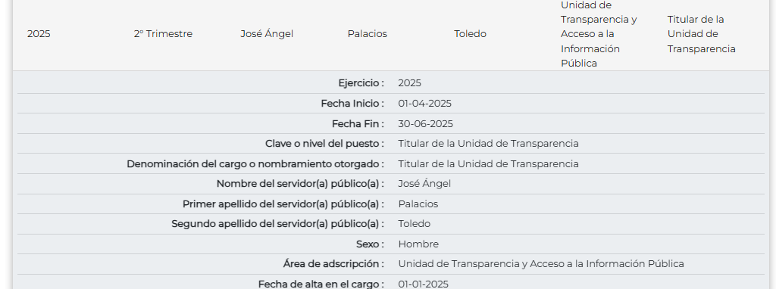

Dicho esto, no pasa desapercibido señalar que, no hubo pronunciamiento por parte de la Titular de la Unidad de Transparencia al no contar con dicho certificado, cabe mencionar que la primer convocatoria emitida por el Instituto Transparencia, Acceso a la Información Pública y Protección de Datos Personales del Estado de México y Municipios, para obtener la Certificación en el Estándar de Competencia Laboral, abarcó un periodo que comprende del 17 al 21 de marzo de dos mil veinticinco, tal como se aprecia en la siguiente imagen



Aunado a que dicho servidor público se advierte que por diversas razones, no tuvo conocimiento de dicha convocatoria, es de importancia mencionar que se abrió una segunda convocatoria para obtener la Certificación en el Estándar de Competencia Laboral por parte del mismo órgano garante, del cual se comprende el periodo del 30 de junio al 4 de julio de dos mil veinticinco, tal como se aprecia a continuación.



Aunado a ello, es de mencionar que, de la búsqueda realizada en el sistema que administra este Organismo Garante, no se advirtió que, el actual titular de la Unidad de Transparencia haya ostentado el cargo previo al uno de enero de dos mil veinticinco. Por lo que, tomando en cuenta la fecha en que se publicó la primera y segunda convocatoria, el inició del cargo del Titular de la Unidad de Transparencia y, la fecha en que se tuvo por presentada la solicitud de información; se considera que, el Titular de la Unidad de Transparencia se encuentra dentro de los seis meses para iniciar con el proceso de certificación. De tal manera que, del pronunciamiento de la Titular de la Unidad de Transparencia se desprende que, esta no cuenta con algún documento que respalde el proceso de su certificación; no explico las razones y motivos de su inexistencia.

Conforme a lo anterior se logra advertir que, para atender el requerimiento de información, el Sujeto Obligado deberá realizar una búsqueda exhaustiva y razonable en los archivos de todas sus áreas competentes, dentro de las cuales no podrá faltar la Coordinación de Administración y Secretaria del Ayuntamiento a efecto de proporcionar los Certificados de Competencia Laboral del Director de Obras Públicas, Desarrollo Urbano, Titular de la Unidad de Transparencia y Defensor Municipal de Derechos Humanos.

Dicha determinación toma sustento, en el artículo 12 de la Ley de Transparencia y Acceso a la Información Pública del Estado de México y Municipios, los sujetos obligados sólo están constreñidos a proporcionar la información pública que obre en sus archivos, en el estado en que esta se encuentre; por lo que, la entrega no comprende el procesamiento de la misma, ni presentarla conforme al interés del solicitante, además, que tampoco deberá generarla, resumirla, efectuar cálculos o practicar investigaciones.

De esta manera, el derecho de acceso a la información pública se satisface en aquellos, casos en que se entregue el soporte documental en el que conste la información solicitada, sin necesidad de elaborar documentos ad hoc; lo cual, toma sustento en el artículo 160 de la Ley de Transparencia y Acceso a la Información Pública del Estado de México y Municipios, el cual refiere que los sujetos obligados deberán entregar la información que obre en sus archivos.

De tales circunstancias, se concluye que los sujetos obligados únicamente se encuentran constreñidos a proporcionar los documentos que den cuenta de la información solicitada, como obren en sus archivos, sin tener que elaborarlos a las necesidades del Recurrente; por lo que, en el presente caso, deberá entregar lo siguiente:

- Los Certificados de Competencia Laboral del Director de Desarrollo Urbano, Titular de la Unidad de Transparencia y Defensor Municipal de Derechos Humanos.

- El Certificado de Competencia Laboral del Director de Obras Públicas remitido en respuesta de manera legible.

Además, respecto al numeral 1, para el caso de que no cuente con la certificación del Director de Desarrollo Urbano, al estar dentro del plazo de seis meses para acreditar dicho requisito, o bien, del Titular de la Unidad de Transparencia, al haber aprobado la certificación y se encuentre en espera de recibir el Certificado por este Instituto, deberá hacerlo del conocimiento de la parte Recurrente, de manera clara y precisa, en términos del artículo 19, párrafo segundo, de la Ley de Transparencia y Acceso a la Información Pública del Estado de México y Municipios.

Finalmente no pasa desapercibido para este Instituto que los documentos que den cuenta de lo solicitado, pudieran contener datos o información clasificada, como lo es el CURP de los servidores públicos; al respecto, conforme al artículo 3°, fracción XLV, relacionado con el 137, ambos de la Ley de Transparencia y Acceso a la Información Pública del Estado de México y Municipios, cuando un documento contenga información pública y reservada o confidencial, la Unidad de Transparencia para efectos de atender al requerimiento informativo, deberá elaborar una versión Pública en la que se testen las partes o secciones clasificadas, indicando su contenido de manera genérica y fundando y motivando su clasificación.

Para tal situación, el Sujeto Obligado deberá seguir el procedimiento establecido en el artículo 168 de dicho ordenamiento jurídico; esto es, que el área competente deberá elaborar la versión pública, así como emitir el Acuerdo, por parte del Comité de Transparencia, donde confirme la clasificación de los datos, fundando y motivando la clasificación.

SEXTO. Decisión

De acuerdo con lo expuesto y, con fundamento en el artículo 186, fracción III, de la Ley de Transparencia y Acceso a la Información Pública del Estado de México y Municipios, este Instituto considera procedente MODIFICAR la respuesta del Ayuntamiento de Temascaltepec, a efecto de que entregue la información faltante.

Términos de la Resolución para conocimiento del Particular

Se le hace del conocimiento al Particular, que, se le da la razón, pues el Sujeto Obligado si bien entregó parte de la información, fue omiso en pronunciarse de diversa información, por lo que, deberá entregar la información faltante.

Finalmente, se le hace de su conocimiento que la labor del Instituto de Transparencia, Acceso a la Información Pública y Protección de Datos Personales del Estado de México y Municipios, es apoyar a la población a acceder a la información pública y garantizar la protección de sus datos personales.

Por lo expuesto y fundado, este Pleno:

R E S U E L V E

PRIMERO. Se MODIFICA la respuesta entregada por el Ayuntamiento de Temascaltepec, a la solicitud de información 00032/TMASCALT/IP/2025, por resultar FUNDADAS las razones o motivos de inconformidad hechos valer por el Recurrente, en términos de los considerandos QUINTO y SEXTO de la presente Resolución.

SEGUNDO. Se ORDENA al Ente Recurrido, a efecto de que previa búsqueda exhaustiva entregue, a través del Sistema de Acceso a la Información Mexiquense (SAIMEX), en su caso, versión pública, de los Titulares en funciones al veintiséis de junio de dos mil veinticinco, de las Dependencias Administrativas siguientes:

- Los Certificados de Competencia Laboral del Director de Desarrollo Urbano, Titular de la Unidad de Transparencia y Defensor Municipal de Derechos Humanos.

- El Certificado de Competencia Laboral del Director de Obras Públicas remitido en respuesta de manera legible.

Además, en su caso, deberá proporcionar el Acuerdo de Clasificación donde el Comité de Transparencia, confirme la eliminación de los datos, de conformidad con los artículos 49, fracciones II y VIII y 132, fracción II de la Ley de Transparencia y Acceso a la Información Pública del Estado de México y Municipios.

Para el caso, respecto al numeral 1, de que alguno de los Titulares no cuente con el certificado, en términos del Considerando QUINTO, deberá hacerlo del conocimiento a la parte Recurrente de manera clara y precisa.

TERCERO. NOTIFÍQUESE POR SAIMEX la presente resolución al Titular de la Unidad de Transparencia del Sujeto Obligado, para que conforme al artículo 186, último párrafo, 189, segundo párrafo, y 194 de la Ley de Transparencia y Acceso a la Información Pública del Estado de México y Municipios; dé cumplimiento a lo ordenado dentro del plazo de diez días hábiles, e informe a este Instituto en un plazo de tres días hábiles siguientes sobre el cumplimiento dado a la presente, se le apercibe que en caso de negarse a cumplir la presente resolución o hacerlo de manera parcial, se le impondrá una medida de apremio de conformidad con lo previsto en los artículos 198, 200, fracción III, 214, 215 y 216 de la Ley de Transparencia y Acceso a la Información Pública del Estado de México y Municipios. De conformidad con el artículo 198 de la Ley de la materia, de considerarlo procedente, el Sujeto Obligado de manera fundada y motivada, podrá solicitar una ampliación de plazo para el cumplimiento de la presente resolución.

CUARTO. NOTIFÍQUESE POR SAIMEX a la persona Recurrente la presente Resolución, asimismo, se hace de su conocimiento que de conformidad con lo establecido en el artículo 196 de la Ley de Transparencia y Acceso a la Información Pública del Estado de México y Municipios podrá promover el Juicio de Amparo en los términos de las leyes aplicables.

ASÍ LO RESUELVE, POR UNANIMIDAD DE VOTOS EL PLENO DEL INSTITUTO DE TRANSPARENCIA, ACCESO A LA INFORMACIÓN PÚBLICA Y PROTECCIÓN DE DATOS PERSONALES DEL ESTADO DE MÉXICO Y MUNICIPIOS, CONFORMADO POR LOS COMISIONADOS JOSÉ MARTÍNEZ VILCHIS, MARÍA DEL ROSARIO MEJÍA AYALA (AUSENCIA JUSTIFICADA), SHARON CRISTINA MORALES MARTÍNEZ, LUIS GUSTAVO PARRA NORIEGA Y GUADALUPE RAMÍREZ PEÑA, EN LA TRIGÉSIMA NOVENA SESIÓN ORDINARIA, CELEBRADA EL CINCO DE NOVIEMBRE DE DOS MIL VEINTICINCO, ANTE EL SECRETARIO TÉCNICO DEL PLENO, ALEXIS TAPIA RAMÍREZ.

